附件2：
教务系统学生申请转专业模块操作指南
(申请保存后务必提交，提交后需再次登录系统，确认是否提交成功。未提交即为未申请)
学生以个人账号、密码登陆新教务系统后，打开“报名申请”栏目下的“学生转专业申请”，即可开始转专业操作。
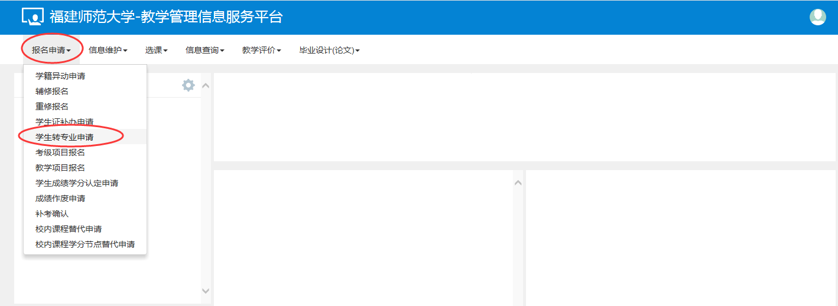

首先，需要认真查看转专业相关说明。熟知后，请点击“已阅读”。
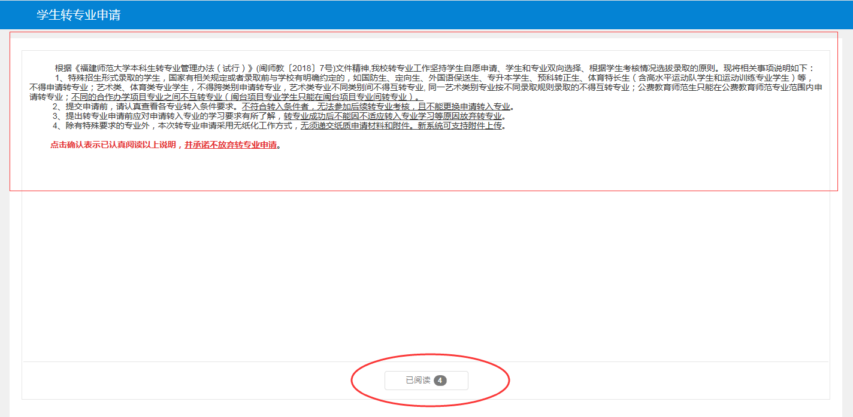

打开申请界面后，点击右上角“申报”，开始填报具体的相关信息。请注意：申请操作只能填写一次，请慎重选择操作。如下：
（学年学期按默认2020-2021-2学期），根据个人意愿选择“平级或降级”（最后转入年级由转入学院考核后确定），下拉选择“转入学院”，再选择“转入专业”。然后，上传相关附件（如果不便，可以暂不上传，但应在“申请理由”栏目，如实填写届时可以提供哪些证明材料）。接着填写“申请理由”。
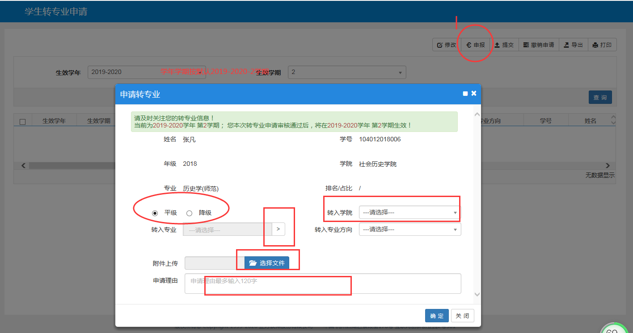

填写完成后，务必检查确认。确认无误后点击“确定”，即可保存成功。
最后，务必点击右上角“提交”，才算完成转专业申请的所有操作。
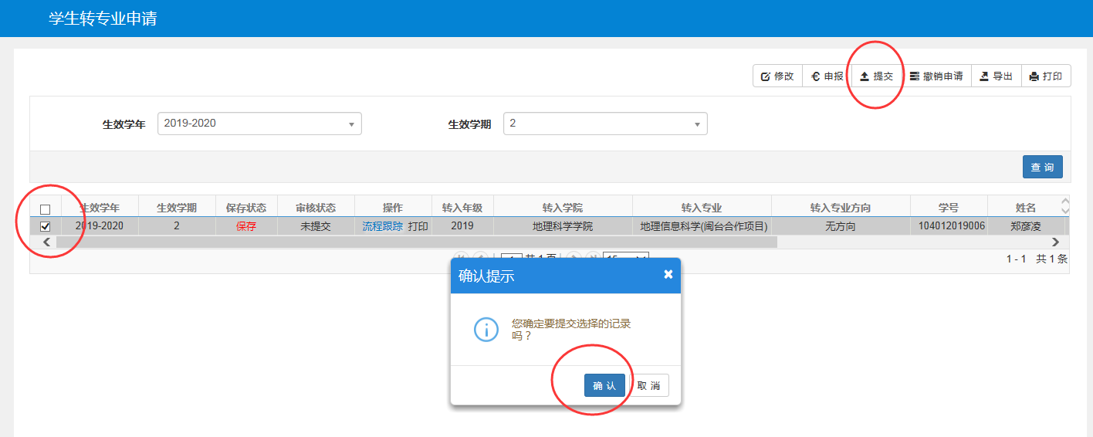

另外，新版教务系统已开放学生个人成绩单查询功能，可查看完整成绩单（全部成绩和平均学分绩点等），在系统的“信息查询”-》“学生成绩总表打印”下查看，如下图：

